Закрытое акционерное общество
«Е4-СибКОТЭС»
Инженерная фирма по проектированию, наладке, испытаниям теплоэнергетического
оборудования и систем автоматизации электростанций и промпредприятий

РУКОВОДСТВО АДМИНИСТРАТОРА ПО ИНФОРМАЦИОННОЙ СИСТЕМЕ «ИСТОК – СБК»

Новосибирск 2014
Содержание

1 Состав программ 3
2 Установка программного обеспечения 4
2.1 Установка Базы Данных (БД) 4
2.2 Сервер приложений 7
2.3 Клиент 11
3 Установка прав пользователям 13
4 Блочный сервер 15
5 Туннель сбора данных 23
5.1 Установка программы 23
5.2 Описание пользовательского интерфейса 23
6 Диагностика 26
6.1 Добавление узлов 26
6.2 Удаление узлов 28
6.3 Управление службой 29
6.4 Настройки программы 29
6.5 Окно сообщений 30
Приложение 31

Состав программ

Структура информационная система «ИСТОК» реализована по технологии «трехзвенка» с выносом расчетов на сервер приложений и сбором данных на блочных серверах и включает в себя (рис. 1):
- станционный сервер приложений ;
- блочный сервер;
- клиент (приложение в виде программы, работающей на компьютере пользователя);
- приложение для настройки сервера приложений (global_UI.exe);
- приложение для настройки сервера приложений (block_UI.exe);
Станционный сервер приложений обеспечивает взаимодействие с клиентами (рис. 1). Помимо этого, сервер обеспечивает расчет ТЭП по заданным формулам. Для расширения возможностей программ предусмотрена возможность динамической загрузки внешних модулей, написанных сторонними разработчиками, для сложных функций расчета значений параметров (например, энтальпия по формуляру IF-97).
Блочные сервера обеспечивают сбор данных с оборудования и агрегирование собранных данных при запросе их сервером приложений.

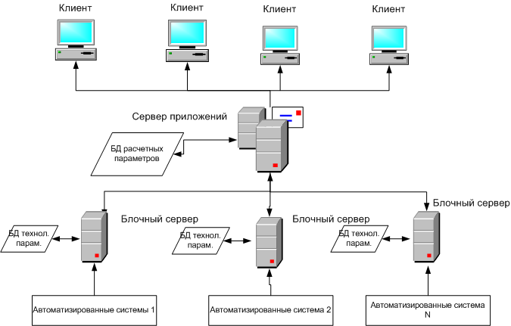

Рисунок 1

Установка программного обеспечения

Установка Базы Данных (БД)

Информационная система «ИСТОК» работает с использование БД MS SQL 2005 и новее. Поэтому необходимо установить на сервер, на котором будет работать «сервер приложений», свободно распространяемую базу данных MSSQL SERVER 2005.
Для установки MSSQL необходимо зайти в директорию MSSQL SERVER 2005, на CD диске, и запустить файл SQLEXPR_RUS.EXE, входе установки соглашаться со всеми настройками по умолчанию, кроме режима проверки подлинности. Режим проверки подлинности необходимо выбрать смешанный (рис. 2).

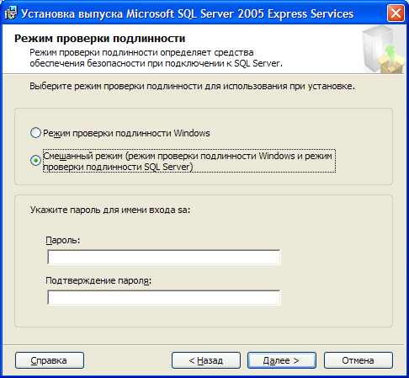

Рисунок 2

Предварительно для установки MSSQL SERVER 2005 EXPRESS EDITION , могут потребоваться и другие программы расположенные в директории MSSQL SERVER 2005,это:
- dotNetFramework 4.5 (dotnetfx.exe);
- MSXML(msxml6.msi)
- WindowsInstaller (WindowsInstaller-KB893803-v2-x86.exe)

Далее устанавливается Microsoft SQL Server Management Studio Express, для этого из директории диска MSSQL SERVER 2005, запускаем файл SQLServer2005_SSMSEE.msi и производим установку по умолчанию.
Произведем сетевую настройку БД. Для этого запустим SQL Server Configuration Manager (Пуск->Программы-> Microsoft SQL Server 2005-> Configuration Tools-> SQL Server Configuration Manager) (рис. 3)

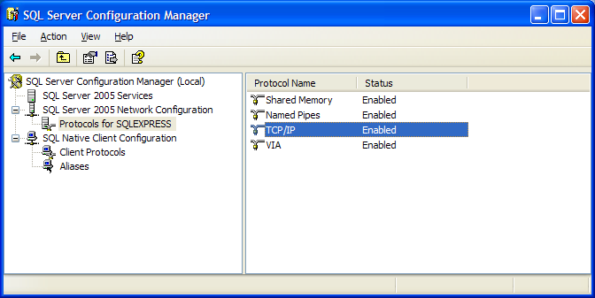

Рисунок 3

Затем выбераем «Protocols for SQLEXPRESS», и включаем протокол TCP/IP (рис.3).
Восстановим БД из bak- файла, который хранится в архиве rar, в директории «Backup БД» (Эта процедура должна проводиться только для вновь создаваемой БД).
После извлечения bak файла запустим «Microsoft SQL Server Management Studio Express». В отрывшимся окне выберем (рис.4) установленный MSSQL сервер, логин и пароль введенный при установке (рис.2), и нажмем кнопку «Connect».

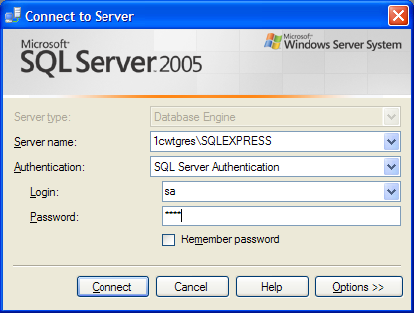

Рисунок 4

После этого в окне щелкнем правой кнопкой мыши на папку «Databases» и выберем «Restore Database» (рис.5).

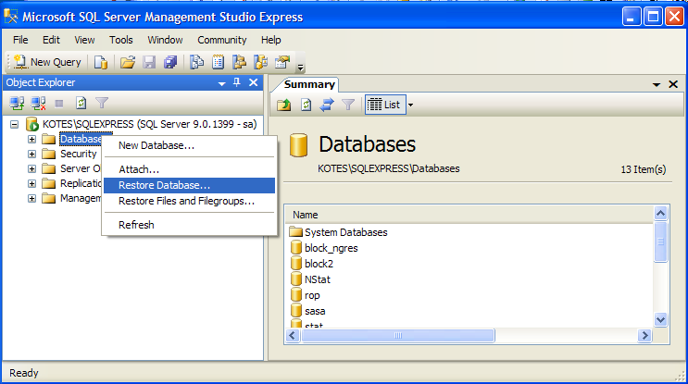

Рисунок 5

В открывшемся окне произведите все настройки как показано на рисунках 6-7 и нажмите кнопку «ОК», произойдет восстановление базы данных.

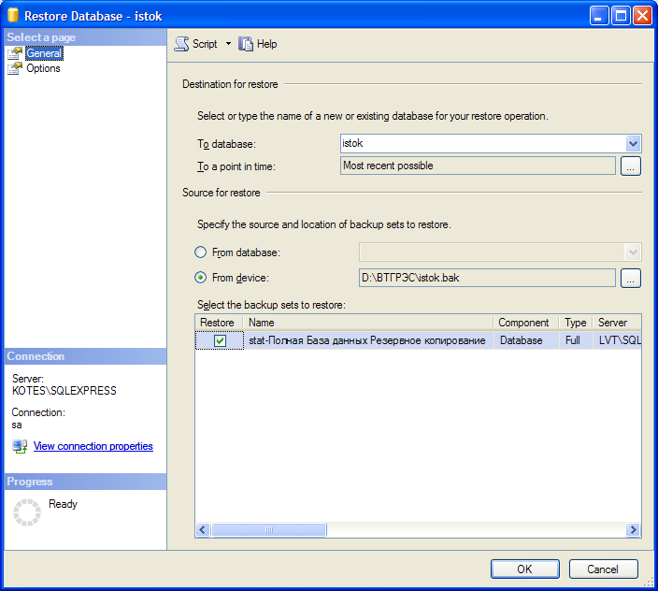

Рисунок 6

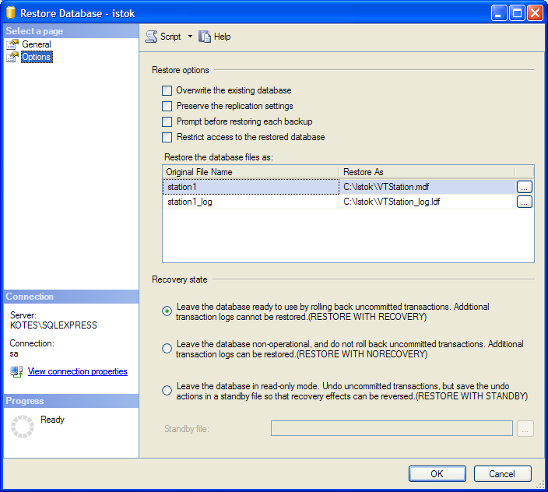

Рисунок 7

Сервер приложений
Программа выполнена в виде службы MS Windows и содержит:
- Сервер расчета ТЭП. По заданным формулам рассчитывает значения модельных параметров. Сохраняет эту информацию на локальном сервере баз данных.
- Сервер сообщений. Ожидает запросы по одному из tcp-портов, выполняет обработку запросов и возвращает ответ. Пользуется информацией из сервера БД.
- Настройка службы (программа global_UI). Настроечная форма позволяет задать подключение к серверу БД и ряд настроечных характеристик для сервера загрузки. Настройки сохраняет в xml-файле.
Служба может быть установлена под операционной системой MS Windows XP и новее или MS Windows Server 2003 и новее.
Для работы службы на компьютере необходимо установить MS Framework .NET 4.0 и сервер баз данных MS SQL2005.
Для запуска сервера приложение в работу необходимо выполнить следующие действия:
- Скопировать из папки «Исток\Station\» на CD диске в рабочий каталог программы (например: «C:\Program Files\ Station \» ).
- В командной строке Windows в рабочем каталоге программы исполнить инструкцию «istoksrv.exe –install» (После этого на компьютер установиться служба сервера приложения);
- Запустить службу «istoksrv.exe –start»;
- Произвести настройку службы, с использованием программы istoksrv _UI.exe («Исток\ istoksrv_UI\» на CD диске). После старта программы в области уведомлений Windows добавляется значок и через контекстное меню в области уведомления зайти в меню «Настройки» и провести настройку всех компонентов службы. Описание настройки дано ниже в этом документе;
- Выполнить перезапуск службы.
Все служебные сообщения сервера приложения сохраняются в журнале событий Windows под именем GlobalServiceLog.
Форма настройки вызывается через контекстное меню иконки программы «istoksrv_UI» (в области уведомлений Windows). Разберем последовательно все закладки.

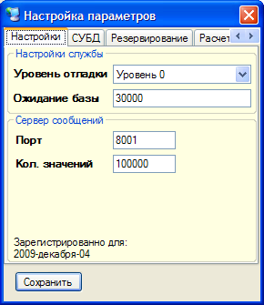

Рисунок 8

Закладка «Настройки» (рис. 8) включает в свой состав:
- Уровень отладки – Определяет, насколько подробно ведется журнал сообщений. «Уровень 0» - минимум сообщений, «Уровень 5» - максимум;
- Ожидание базы – Период в секундах опроса базы данных, если при старте службы база данных была недоступна;
- Порт – Номер tcpip порта прослушивания сервером сообщений;
- Кол.значений – Максимальное количество значений одного параметра, которое может быть передано клиенту по его запросу. Ограничивает запросы большого периода с маленьким интервалом времени.
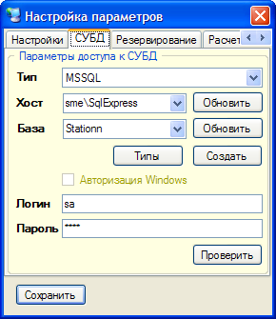

Рисунок 9

Закладка «СУБД» (рис. 9) включает в свой состав:
- Тип – Тип сервера баз данных;
- Хост – Имя сервера базы данных;
- База – Наименование базы для сохранения данных;
- Логин – Имя пользователя, обладающего администраторскими правами на базу;
- Пароль – Его пароль.

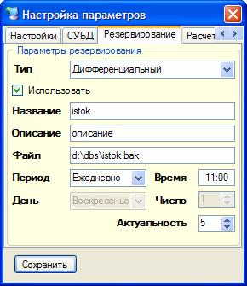

Рисунок 10

Закладка «Резервирование» (рис. 10) включает в свой состав:
- Тип – Тип файла резерва. Может быть дифференциальным или полным. Дифференциальный содержит изменения базы и созданный файл будет меньшим размером, а Полный – полный снимок базы;
- Использовать – Галочка, показывает, используется ли данный тип резервирования;
- Название – Название резерва;
- Описание – Описание резерва;
- Файл – Полный путь к файлу, в который должен быть записан резерв базы данных;
- Период – Периодичность создания резерва;
- Время – Час и минуты, в которые должен запуститься процесс резервирования;
- День – День недели, в который должен запускаться процесс резервирования (доступен только при периоде «Неделя»);
- Число – Число месяца, в которое должен запускаться процесс резервирования (доступен только при периоде «Месяц»);
- Актуальность – Количество дней, которое резерв будет доступен для восстановления.

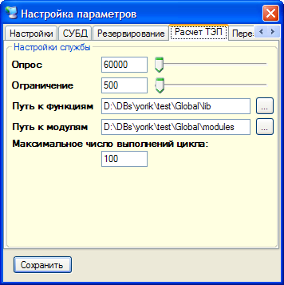

Рисунок 11

Закладка «Расчет ТЭП» (рис. 11) включает в свой состав:
- Опрос – Период запуска сервера расчета ТЭП для циклического расчета.
- Ограничение – Ограничить количество рассчитываемых значений одного параметра за один цикл расчета .
- Путь к функциям – Каталог, в котором хранятся компилированные библиотеки внешних функций (необходимо установить путь в которой находиться сервер приложений плюс \lib ).
- .
- Путь к модулям – Каталог, в котором хранятся компилированные библиотеки модулей ).
По окончанию настроек необходимо нажать кнопку «Сохранить», после чего согласиться на перезапуск службы (рис. 12).

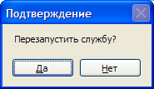

Рисунок 12

Клиент

Клиент информационной системы «ИСТОК» – это программа, написанная в виде выполняемой программы, обладающая всеми возможностями по настройке прав пользователей, просмотру и модификации вводимых параметров и расчету параметров ТЭП.
Перед началом работы с программой необходимо установить на компьютер FrameWork 2.0.
Для оперативного обновления программы клиента, на сервере на котором работает сервер приложений информационной системы «ИСТОК», необходимо настроить стандартный ftp – сервер для Windows. И в папку «c:\Inetpub\ftproot\» скопировать содержимое каталога «Исток\AppTek» , находящегося на CD диске.
Затем на машине пользователя, которому необходимо установить клиента информационной системы «ИСТОК» создадим каталог C:\Istok\, скопируем в него два файла с CD диска: «syncftp.exe», «SYNCFTP.INI» (каталог Syncftp).
Для настройки программы «Syncftp» отредактируем файл «SYNCFTP.INI», в нем необходимо настроить поля:
- User – имя пользователя на ftp сервера;
- Password – пароль на ftp сервер;
- Host – адрес машины ftp сервера;
Все остальные параметры можно оставить по умолчанию.
После запуска программы «Syncftp» произойдет копирование программы клиента с ftp- сервера и запуск клиента информационной системы «ИСТОК» на машине пользователя.
При первом запуске необходимо в строчке «Сервер приложений» (рис. 13), необходимо ввести адрес машины, на которой работает «сервер приложений» и порт (рис.8).

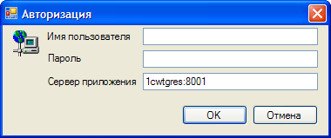

Рисунок 13

Установка прав пользователям

Для установки (изменения) прав пользователя, необходимо войти в клиента информационной системы «ИСТОК» с правами администратора и открыть окно (рис. 14 ), находящееся в меню «Файл»->«Пользователи».

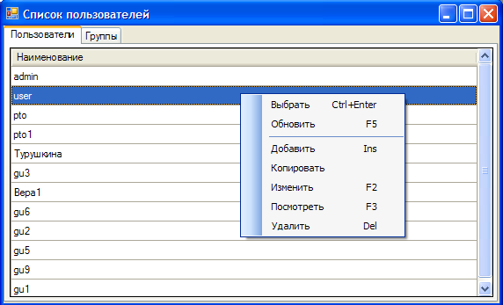

Рисунок 14

Для добавления пользователя надо выбрать пункт в выпадающем меню «Добавить» (рис. 14), откроется окно «Редактирование пользователя», в нем необходимо ввести имя пользователя, пароль и разрешения на типы (см. «Руководство пользователя п.2.1.1»)

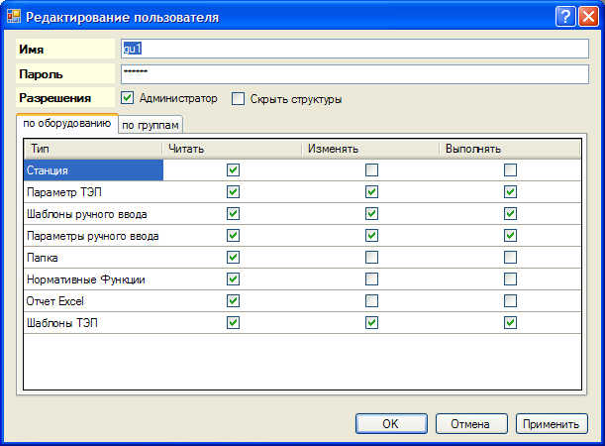

Рисунок 15

У каждого типа есть три уровня доступа:
«Читать» – видимость (не видимость) типа;
«Изменять» - редактирование (чтение) типа;
«Выполнять» - разрешение выполнения (запрет выполнения) (например, разрешение на расчет «параметров ТЭП»);
Устанавливая галочку напротив типа в каждом из полей («Читать», «Изменять», «Выполнять»), пользователю определяется доступ на каждый из типов.
По окончанию работы необходимо нажать кнопку «ОК». При этом в систему добавиться новый пользователь.

Блочный сервер

Программа выполнена в виде службы MS Windows и содержит:
- Сервер сбора данных. Производит сбор данных с оборудования (c помощью модулей тип, которого зависит от оборудования) и их архивирование в БД;
- Настройка службы (программа block_UI). Настроечная форма позволяет задать подключение к серверу БД и ряд настроечных характеристик для сервера загрузки. Настройки сохраняет в xml-файле.
Служба может быть установлена под операционной системой MS Windows XP или MS Windows Server 2003.
Для работы службы на компьютере необходимо установить MS Framework .NET 2.0 и сервер баз данных MS SQL2005.
Для запуска сервера в работу необходимо выполнить следующие действия:
- Скопировать из папки «Исток\Block\» на CD диске в рабочий каталог программы (например: «C:\Program Files\Block\» ).
- В командной строке Windows в рабочем каталоге программы исполнить инструкцию «BlockSvc.exe –install» (После этого на компьютер установиться служба сервера приложения);
- Запустить службу «BlockSvc.exe–start»;
- Произвести настройку службы, с использованием программы block_UI.exe («Исток\block_UI\» на CD диске). После старта программы в области уведомлений Windows добавляется значок и через контекстное меню в области уведомления зайти в меню «Настройки» и провести настройку всех компонентов службы. Описание настройки дано ниже в этом документе;
- Выполнить перезапуск службы.
Все служебные сообщения сервера приложения сохраняются в журнале событий Windows под именем BlockServiceLog.
Форма настройки вызывается через контекстное меню «Настройки» иконки программы «block_UI» (в области уведомлений Windows). Разберем последовательно все закладки.
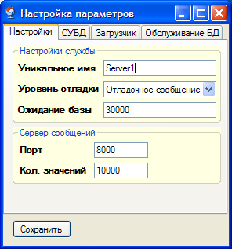

Рисунок 16

Закладка «Настройки» (рис. 16) включает в свой состав:
- Уникальное имя – имя используемое для идентификации блочного сервера;
- Уровень отладки – Определяет, насколько подробно ведется журнал сообщений;
- Ожидание базы – Период в секундах опроса базы данных, если при старте службы база данных была недоступна;
- Порт – Номер tcpip порта прослушивания;
- Кол.значений – Максимальное количество значений одного параметра, которое может быть передано клиенту по его запросу. Ограничивает запросы большого периода с маленьким интервалом времени.

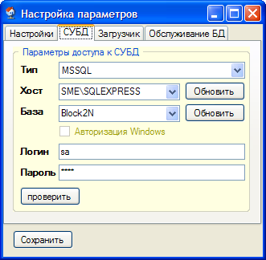

Рисунок 17

Закладка «СУБД» (рис. 17) включает в свой состав:
- Тип – Тип сервера баз данных;
- Хост – Имя сервера базы данных;
- База – Наименование базы для сохранения данных;
- Логин – Имя пользователя, обладающего администраторскими правами на базу;
- Пароль – Его пароль.

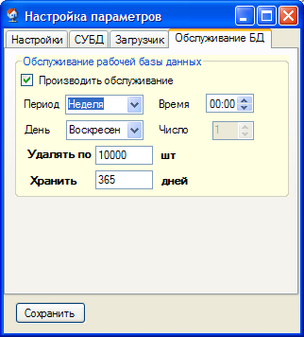

Рисунок 18

Закладка «Обслуживание БД» (рис. 18) включает в свой состав:
- Период – Периодичность обслуживание БД;
- Время – Час и минуты, в которые должен запуститься процесс обслуживания;
- День – День недели, в который должен запускаться процесс резервирования (доступен только при периоде «Неделя»);
- Число – Число месяца, в которое должен запускаться процесс резервирования (доступен только при периоде «Месяц»);
Хранить – Количество дней, в течении которого данные хранятся в БД, каждый параметр в канале имеет свойство «Дней хранения» и если оно заполнено его приоритет выше;
- Удалять по – Количество данных удаляемых из БД за одно обслуживание;

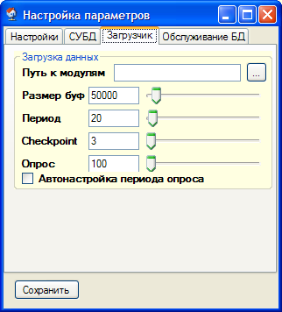

Рисунок 19

Закладка «Расчет ТЭП» (рис. 19) включает в свой состав:
- Опрос – Период запуска сервера для проверки новых данных в модуле.
- Путь к модулям – Каталог, в котором хранятся компилированные библиотеки модулей, по умолчанию в директории сервера ).
- Размер буфера – количество данных в буфере блочного;
- Период – период сброса данных в БД (в минутах);
- Checkpoint – период промежуточного сброса данных в базу;
По окончанию настроек необходимо нажать кнопку «Сохранить», после чего согласиться на перезапуск службы (рис. 20).

Рисунок 20

В программе «block_UI» возможен мониторинг каналов блочного сервера. Форма мониторинга вызывается через контекстное меню «Мониторинг каналов» иконки программы «block_UI» (в области уведомлений Windows) (рис.21).

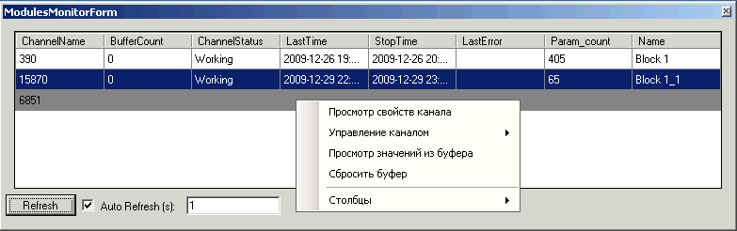

Рисунок 21

Колонки в таблице мониторинга означают следующее:
- ChannelName – уникальный id канала, который однозначно определяет данный канал;
- BufferCount – количество данных в буфере канала (сами данные можно посмотреть через выпадающее меню «Просмотр значений из буфера»);
- ChannelStatus – статус канала ( Working – идет загрузка данных, Pause – пауза);
- LastTime … StopTime – период за который идет сбор данных;
- Last Error –индикация последней ошибки в канале;
- Param_Count –количество параметров в канале по которым идет сбор;
- Name – имя канала в клиенте.
Если канал блокирован с клиента, то он отображается серым цветом (см. рис. 21)
Выпадающее меню, появляющееся при нажатии правой клавишей мыши на канале, имеет пункты:
- «Просмотр свойств канала» - открывается диалог, в нем показываются свойства канала установленные в клиенте (описание свойств в «приложении»);
- «Управление каналом» - остановка, запуск канала;
- «Просмотр значений из буфера» - открывается диалог, в нем показываются значения параметров хранящихся в буфере ;
- «Сбросить буфер» - производится сброс буфера в БД.

Для отображения данных с блочных серверов в клиенте и использование их в расчетах ТЭП, блочные сервера необходимо настроить в клиенте в меню «Работа»-> «Структура оборудования» (рис. 22). Находим в структуре блочных сервер с названием «Server1 и справой стороны окна можно смотреть/изменять свойства блочного сервера. Блочный сервер имеет следующие свойства:
- «Наименование» – уникальное имя сервера, должно совпадать с настройкой на рис. 16;
- «Компьютер» – имя или IP адрес компьютера на котором установлен блочный сервер;
- «Порт» - Номер tcpip порта прослушивания, должно совпадать с настройкой на рис. 16.

Каждый блочный сервер имеет каналы, в нашем случае сервер «Server1» имеет каналы «Block 1», «BLOCK1 ROP» , «Block 1_1» (рис. 22), эти же каналы отображаются в мониторинге программы «block_UI» (рис. 21).

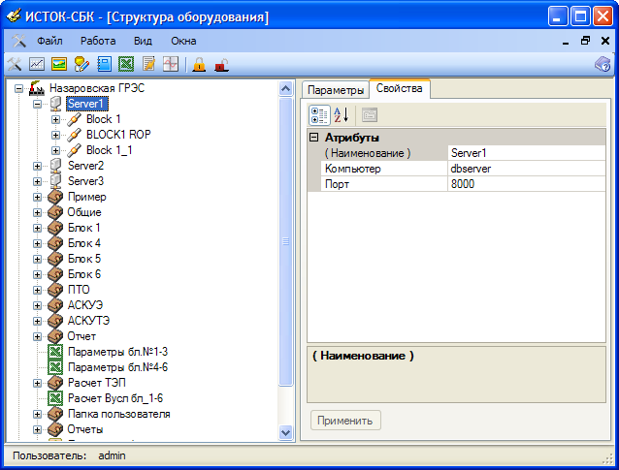

Рисунок 22

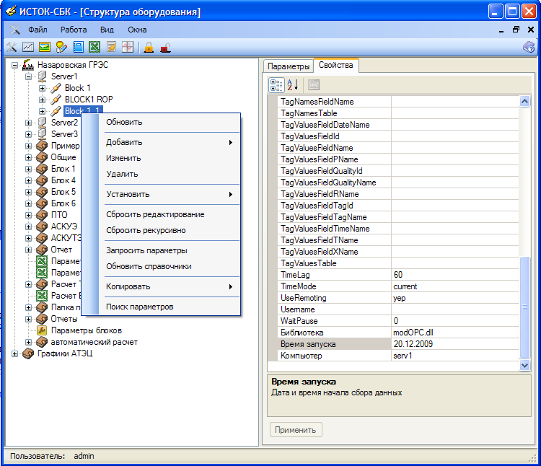

Рисунок 23

Каждый из каналов имеют свои свойства и параметры» (рис. 23). Общие свойства для каналов:
- «Библиотека» – имя модуля, который используется для сборах данных;
- «Компьютер» – имя или IP адрес компьютера, с которого производится сбор данных;
-«Время запуска» - дата и время начала сбора, т.е. при начальном запуске канала с оборудования будут запрашиваться данные, начиная с заданного времени.
В зависимости от используемого модуля остальные свойства могут изменяться, их описание смотрите в приложении.
При щелчке правой кнопки мыши на элемент канала в дереве появиться выпадающее меню (рис. 23), в котором при выборе пункта «Изменить», появляется окно «Редактор канала» (рис.24), в котором можно заблокировать канал («Активность»), запретить каналу сохранение в базу («Сохранение») и посмотреть id канала («Идентификатор» cм. рис 21)

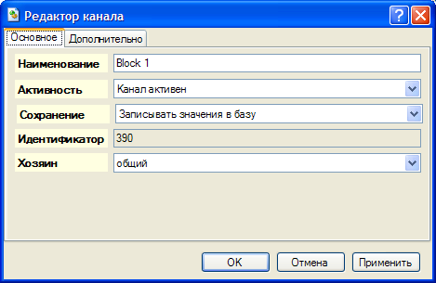

Рисунок 24

Если в меню выбрать пункт «Запрос параметров», то если правильно настроен канал будет производиться запрос параметров с оборудования, которые потом можно сохранить в канале.
Каждый параметр в канале имеет следующие свойства (рис. 25):
- «Наименование» – имя параметра;
- «Дней хранения» – количество дней хранения в базе после , которого параметр будет удален из нее;
-«Единица измерения» - единица измерения параметров, которая используется в отображении графиков;
- «Индекс» – индекс в документации по расчету ТЭП;
- «Интервал» – период с которым собирается данный параметр;
- «Код параметра» – код для использования в формулах для расчета параметров ТЭП. Код параметра может содержать любые символы, кроме пробелов («P_{G}»);
- «Код функции» – код для модуля, который используется для сбора ;
- «Максимальное» – максимальное значение параметра , используется для прорисовки графика;
- «Минимальное» – минимальное значение параметра , используется для прорисовки графика;
- «Цвет» – цвет для отображения на графике;
;

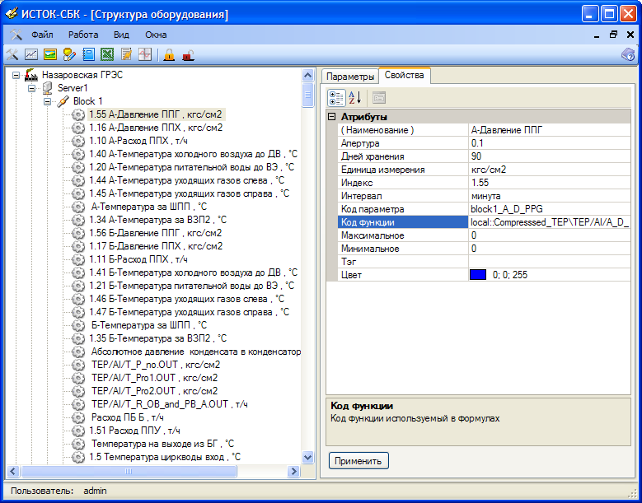

Рисунок 25

После применения параметров, необходимо чтобы они вступили в силу, для этого необходимо передать справочники на блочный сервер. Для этого в выпадающем меню (рис.23), надо выбрать пункт «Обновить справочники». Справочники можно обновить сразу для всех каналов в сервере. Для этого необходимо щелчкнуть правой кнопки мыши на элемент блочного сервера («Server1») в дереве появиться выпадающее меню , в котором при выборе пункта «Обновить справочники», сбросятся справочники по всем каналам.

Туннель сбора данных
Программа предназначена для предоставления шлюза между блочной службой и модулями сбора технологической информации. Также система предоставляет средство мониторинга подключаемых модулей.

Установка программы

Для работы программы должна быть установлена платформа .NET Framework версии 2.0 или выше. Список файлов программы:
  - ModTunnel.exe – исполняющий файл;
  - modCommon.dll – общая библиотека для работы с модулями;
  - ru-RU\ModTunnel.resources.dll – русификация программы;
  - файлы модулей (modSql.dll, modOpc.dll, modFb.dll,modoleOdk).

Описание пользовательского интерфейса

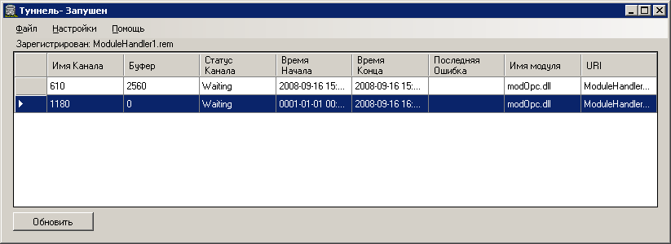

Рисунок 26

Главное окно программы изображено на рисунке 26
Для запуска туннеля необходимо выполнить команду главного меню «Файл»→«Старт». Для того, что бы туннель активизировался при запуске программы надо указать ключ «-start».
Для остановки туннеля надо выполнить команду «Файл»→«Стоп».
Для вывода окна настройки (рис. 27) необходимо выбрать пункт меню «Настройки»→«Конфигурации».
Окно имеет следующие поля:
«Порт» – порт TCP, используемый при установлении ремоутинг-соединения;
«Время жизни» – время в минутах, которое будет существовать объект модуля, перед удалением, если к этому не идёт обращения со стороны блочной системы;
«Автообновление» – время в секундах, через которое будет обновлена информация о подключенных объектах, если автообновление активно.
Для сохранения изменений необходимо нажать «Сохранить», для отмены «Отмена».

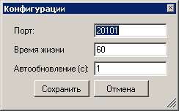

Рисунок 27

Информация о подключённых каналах выводится на главной форме, где каждой строчке соответствует активный канал.
Для обновления информации можно нажать кнопку «Обновить». Для поддержания информации о каналах надо активизировать автообновление. Для этого необходимо запустить команду «Настройки»→«Автообновление».
Для настройки колонок выводимой информации при мониторинге каналов можно использовать контекстное меню (рис.28) .

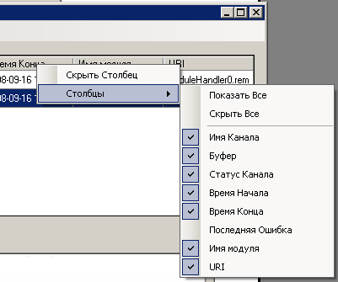

Рисунок 28

Для того что бы удалить подключенный объект, необходимо выбрать пункт контекстного меню «Отключить канал» (рис. 29).
Для просмотра свойств канала, необходимо два раза щелкнуть левой кнопкой мыши на канале и откроется окно «Свойства» (рис. 30).
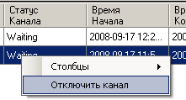
Рисунок 29

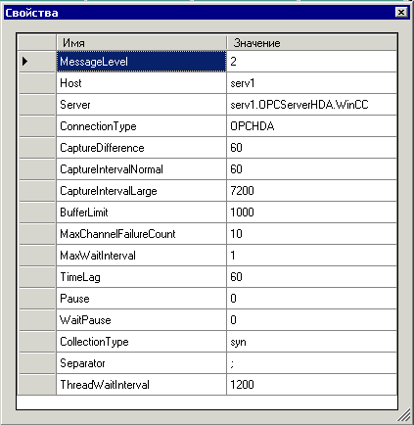

Рисунок 30

Диагностика

Приложение предназначено для удаленного мониторинга состояния всей информационной системы «ИСТОК» и отдельных ее частей.

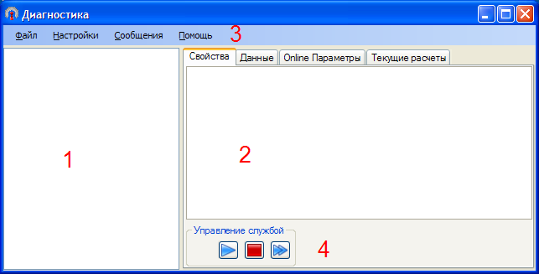
Рисунок 31
Главное окно программы (Рисунок 31Error: Reference source not found) состоит из древовидного представления подключенных узлов (п. 1), информационного окна для выбранного узла (п. 2), меню (п. 3) и кнопок управления службой (п. 4).

Добавление узлов
Для добавления узлов нужно выбрать «Добавить» в контекстном меню дерева узлов (вызывается щелчком правой кнопки мыши) (Рисунок 32).

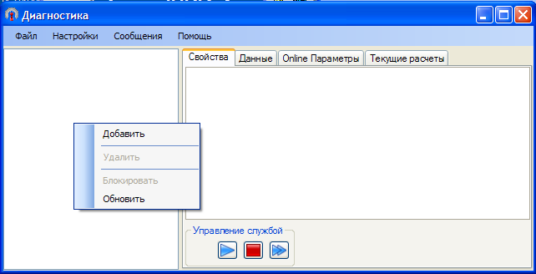
Рисунок 32
В появившемся окне вводятся параметры для подключения к необходимому узлу (Рисунок 33):
- Имя пользователя – имя пользователя на компьютере, на котором находится нужный узел;
- Пароль – пароль к указанному пользователю;
- Тип сервиса – тип узла, к которому нужно подключиться. Глобал – общестанционный сервис, Блочный – блочный сервис;
- Сервер приложения – имя или адрес компьютера, на котором находится нужный узел;
- Порт – номер порта
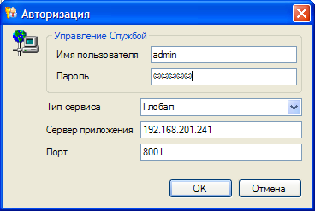
Рисунок 33
После удачного добавления новый узел появится в общем дереве. После этого можно посмотреть его свойства щелкнув по нему левой кнопкой мыши (Рисунок 34).

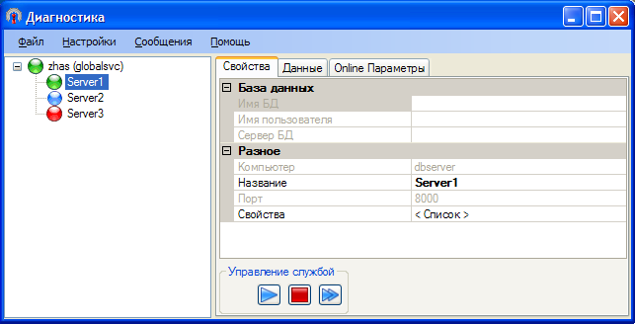
Рисунок 34
Для узлов типа «Блочный сервер» или «Канал» существует вкладка «Данные», в которой отображаются состояния каналов (Рисунок 35).

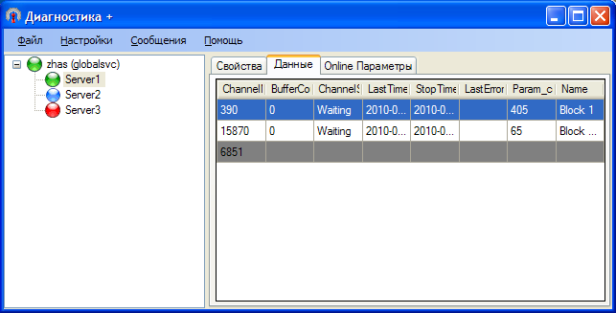
Рисунок 35

Когда добавлены все необходимые узлы, можно сохранить конфигурацию нажатием кнопки «Сохранить» из пункта «Файл» главного меню (Рисунок 36).

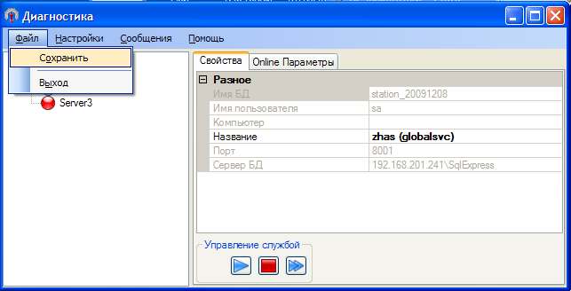
Рисунок 36

Удаление узлов

Для удаления узлов нужно выбрать нужный корневой элемент в дереве и выбрать «Удалить» в контекстном меню (вызывается щелчком правой кнопки мыши) (Рисунок 37).
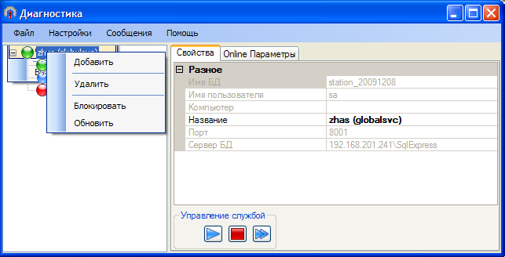
Рисунок 37

Управление службой

Чтобы запустить или остановить службу нужно выбрать ее из дерева узлов (один из корневых элементов) и нажать кнопку «Запустить» , «Остановить» или «Перезапустить» (Рисунок 38).

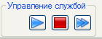
Рисунок 38

Настройки программы

Изменение настроек программы возможно из специального окна, которое вызывается кнопкой «Настройки» в главном меню (Рисунок 39).

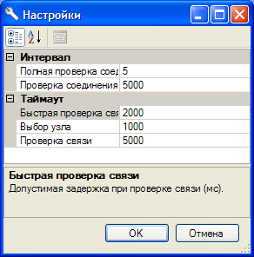
Рисунок 39
Элементы окна настроек:
- Полная проверка соединения - периодичность полной проверки узлов. Каждая n-я проверка будет полной, остальные – быстрыми. Проверяются все корневые элементы и все дочерние;
- Проверка соединения - период времени между запусками проверки узлов (мс);
- Быстрая проверка связи - допустимая задержка при проверке связи (мс). Проверяется подключение только всех корневых элементов;
- Выбор узла - допустимая задержка при выборе элемента в дереве (мс);
- Проверка связи - допустимая задержка при периодической проверке связи (мс);

Окно сообщений

Окно сообщений (Рисунок 40) может быть вызвано из главного меню программы (кнопка «Сообщения»), либо по двойному щелчку мыши на иконке в системном трее. В нем отображаются зафиксированные программой события. Все новые записи окрашиваются цветом (зеленый – состояние «Онлайн», желтый – состояние «Предупреждение», красный – состояние «Офлайн»). Для фиксации событий существует кнопка «Квитировать» в контекстном меню окна сообщений (вызывается щелчком правой кнопки мыши). После фиксации все записи принимают белый цвет. Если есть «негативные» события (ошибки или предупреждения), то значок в трее становится красным. Пока будут присутствовать незафиксированные события - значок в трее будет мигать.

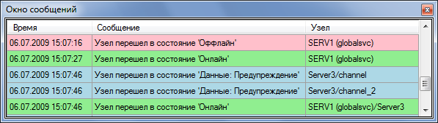
Рисунок 40

Приложение

// modOleOdk {
TagListMask; * - фильтр запрашиваемых параметров
// }

// modOPC {
Host; server - имя компьютера, на котором стоит OPC сервер
Server; server.OPCServerHDA.WinCC - название OPC сервера
ConnectionType; OPCHDA|OPCDA_20 - тип сбора данных (HDA или DA)
TagCatalog; SIMATIC S7 PROTOCOL SUITE\TCP/IP - путь к параметрам на сервере (только для DA)
// }

// modCommon (общий модуль) {
MaxChannelFailureCount; 10 - количество сбоев, после которых модуль желательно перезагрузить
CaptureDifference; 600 - разница в секундах с текущим временем; если меньше - берется пачка временем CaptureIntervalNormal, иначе - CaptureIntervalLarge
CaptureIntervalNormal; 60 - размер запроса в секунжах
CaptureIntervalLarge; 600 - размер запроса в секундах
BufferLimit; 1000 - размер буфера параметров, по превышению которого прекращается сбор параметров
Pause; 0 - задержка между запросами (с)
MessageLevel; 0,1,2 - уровень логгирования (0-ошибки,1-предупреждения,2-простые сообщения)
UseRemoting; "y"|"" - использовать туннель (любой символ - использовать, пусто - не использовать)
RemotingHost; host - адрес туннеля
RemotingPort; 20101 - порт туннеля
NamesFile; names.xml - файл с описанием параметров
NamesStruct; block5 - имя структуры в файле с описанием
TimeLag; 0 - задержка от текущего времени (сек)
TimeMode; archive|current - алгоритм получения параметров (архивные|текущие)
CollectionType syn|asyn|sub - способ получения данных (синхронно|асинхронно|по подписке)
// в FB используется тип man(ручной ввод), где каждый параметр собирается независимо...
MaxWaitInterval 24 - максимальный размер запроса в часах
WaitPause 60 - задержка в секундах между запросами, если нет данных
// }

// modSql {
Host; dbserver - имя компьютера, на котором стоит база данных источника
Database; 111 - название базы данных
Username; user - имя пользователя
Password; passw - пароль
TagNamesTable; ? - имя таблицы с названиями параметров (справочник)
TagNamesFieldId; ? - имя поля с номером записи в таблице параметров
TagNamesFieldName; ? - имя поля с названием параметра в таблице параметров
TagValuesTable; Data - имя таблицы со значениями
TagValuesFieldId; ? - имя поля с номером записи в таблице значений
TagValuesFieldName; Value0 - имя поля с названием параметра в таблице значений
TagValuesFieldTagId; ? - имя поля с номером параметра (из справочника) в таблице значений
TagValuesFieldTagName; Object\Item - имя поля с кодовым обозначением параметра в таблице значений
TagValuesFieldQualityName; P2KStatus - имя поля с названием (или кодом) качества в таблице значений
TagValuesFieldQualityId; ? - имя поля с номером качества (из справочника) в таблице значений
TagValuesFieldTimeName; Data_date - имя поля с временем записи в таблице значений
QualityTable; ? - имя таблицы с качеством (справочник)
QualityFieldId; ? - имя поля с номером записи в таблице качеств
QualityFieldName; ? - имя поля с названием качества в таблице качеств
QueryWhere; ParNumber=12 - доп. условие для запроса значений
QueryTagNames; select... - SQL-запрос на получение списка параметров из базы
// }

// modFb {
Host; ? - имя компьютера, на котором стоит база данных источника
Database; ? - название базы данных
Username; SYSDBA - имя пользователя
Password; masterkey - пароль
TagNamesTable; AKS - имя таблицы с названиями параметров (справочник)
TagNamesFieldId; ID - имя поля с номером записи в таблице параметров
TagNamesFieldName; name - имя поля с названием параметра в таблице параметров
TagValuesTable; AWORK - имя таблицы со значениями
TagValuesFieldPName; P - имя поля со значением давления
TagValuesFieldTName; T - имя поля со значением температуры
TagValuesFieldRName; R - имя поля со значением расхода
TagValuesFieldXName; ATIME - имя поля со значением времени работы
TagValuesFieldTimeName; ADATE - имя поля с датой записи в таблице значений
TagValuesFieldID; IDUNIT - имя поле с кодом параметра
CaptureIntervalPrevious; 0 - размер запроса в секундах, получающий предыдущие значения
(запрос предыдущих значений, производиться только для запроса размером CaptureIntervalNormal)
// }

// modDBCopier {
SourceHost; ? - имя компьютера, на котором стоит база данных источника
SourceDatabase; OTLogger - название базы данных источника
SourceUsername; ? - имя пользователя
SourcePassword; ? - пароль
SourceIntegratedSecurity; yes - yes true - использовать Windows авторизацию, иначе SQL

Host; ? - имя компьютера, на котором стоит база данных
Database; ? - название базы данных
Username; ? - имя пользователя
Password; ? - пароль
IntegratedSecurity; ? - yes true - использовать Windows авторизацию, иначе SQL
QueryInterval; 15 - количество дней, за которое копируются база
// }

